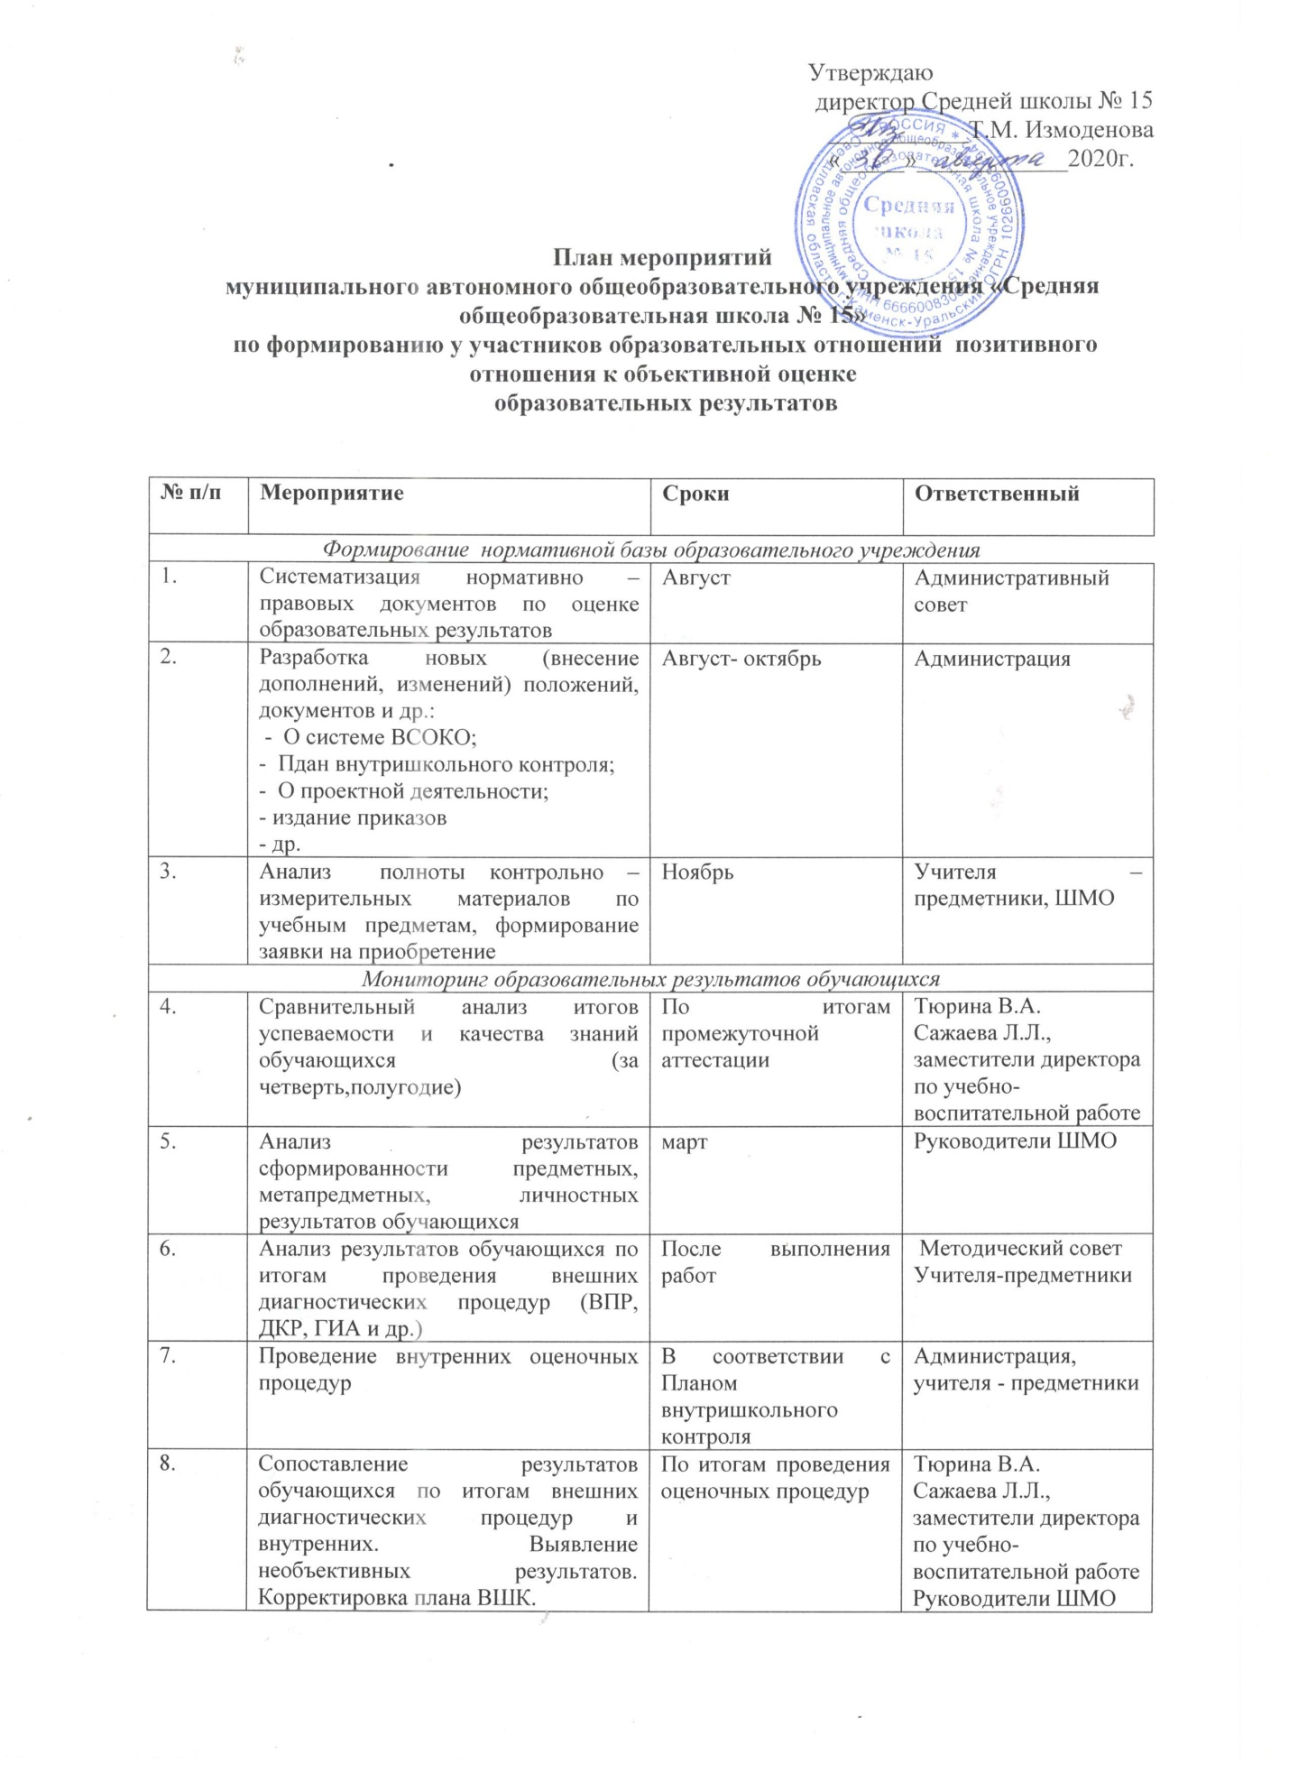

|  |  |  |  |
| --- | --- | --- | --- |
| *Работа с учителями* | | | |
| 9. | Ознакомление с нормативно – правовыми документами, в т. ч. локальными по вопросу оценки качества образовательных результатов | Сентябрь;  В течение года при  получении новых документов | Администрация |
| 10. | Формирование плана- графика повышения квалификации педагогических работников, администрации по вопросам объективной оценке образовательных достижений обучающихся, экспертизы и оценки работ обучающихся при проведении внешних диагностических процедур (курсы, вебинары, семинары, МО) | Сентябрь | Тюрина В.А., заместитель директора школы по учебно – воспитательной работе |
| 11. | Определение пар наставничества «Учитель – Учитель» | Ноябрь - декабрь | Рабочая группа |
| 12. | Формирование состава педагогических работников с определением обязанностей по подготовке и проведению независимых оценочных процедур | По мере поступления документов вышестоящих органов управления образования | Администрация |
| 13. | Проведение инструктивно – методических консультаций по организации и проведению оценочных процедур | В течение года | Тюрина В.А., заместитель директора школы по учебно – воспитательной работе |
| 14. | Консультации учителей, имеющих профессиональные дефициты после проведения оценочных процедур | В течение года | Измоденова Т.М., директор школы  Тюрина В.А.  Сажаева Л.Л., заместители директора по учебно-воспитательной работе |
| 15. | Оценка динамики образовательных достижений обучающихся | По итогам проведения оценочных процедур | Учителя-предметники  .ШМО |
| 16. | Проведение педагогического совета, совещаний:  - сравнительный анализ результатов независимых оценочных процедур:  - итоги государственной итоговой аттестации;  - задачи школы по повышению качества образования на основе анализа результатов процедур оценки качества образования;  - др. | По плану работы школы | Административный совет,  Методический совет,  ШМО |
| 17. | Анализ результатов оценочных процедур, планирование работы по ликвидации «пробелов» знаний учащихся | По итогам проведения оценочных процедур | Учителя - предметники |
| 18. | Контроль организации учебной деятельности педагогами, показавшими несоответствие при проведении ВПР | В течение года | Администрация школы |
| 19. | Взаимное посещение уроков с целью использования педагогами формирующего оценивания для организации деятельности обучающихся | В течение года | Руководители ШМО |
| 20. | Пополнение банка школьных контрольно-измерительных материалов контрольными работами, по своей структуре аналогичных ВПР | В течение года | Учителя-предметники |
| *Работа с обучающимися* | | | |
| 21. | Проведение классных часов по вопросам проведения оценочных процедур, критериям оценивания | В течение года | Классные руководители,  Тюрина В.А., заместитель директора школы по учебно – воспитательной работе |
| 22. | Организация тренировочных работ по типу ВПР, ДКР | В течение года | Учителя-предметники |
| 23. | Коррекционная индивидуальная работа на уроках по результатам тренировочных мероприятий, оказание консультативной помощи | В течение года | Учителя-предметники |
| 24. | Организация дополнительных занятий, часов коррекции (по желанию обучающихся) | В соответствии с графиком дополнительных занятий | Учителя - предметники |
| 25. | Формирование пар наставничества «Ученик – ученик» | Декабрь | Рабочая группа |
| 26. | Проведение ВПР, ДКР в соответствии с графиком | В течение года | Администрация  Учителя-предметники |
| 27. | Привлечение независимых  общественных наблюдателей  для контроля во время  проведения оценочных  процедур | При проведении  оценочных процедур | Тюрина В.А.  Сажаева Л.Л., заместители директора по учебно-воспитательной работе |
| 28. | Обеспечение отсутствия конфликта интересов во время проведения оценочных процедур | При проведении  оценочных процедур | Тюрина В.А.  Сажаева Л.Л., заместители директора по учебно-воспитательной работе |
| *Работа с родителями (законными представителями) обучающихся* | | | |
| 29 | Проведение родительских собраний по вопросам проведения оценочных процедур | Март | Администрация |
| 30. | Размещение информации на сайте школы по вопросам проведения ГИА, ВПР, ДКР | В течение года | Администрация |
| 31. | Участие родителей (законных представителей) в областных родительских собраниях | В течение года | Администрация  Классные руководители |